Exemples de documents et travaux effectués lors de l’atelier qui pourraient être utilisés pour faire un panneau :

1. **Descriptions d’élèves :**

* ¡Hola !

Soy pequeña. Tengo los pelos largos,crantes y rubios.

Mis ojos son azul-gris.

Llevo una camiseta azul, un jersey negro y unos pantalones negros.

No llevo gafas.

Tengo chaine con pandentif en forma de mariposa alrededor del cuello.

¡Adíos !

Cécile

* ¡Holá! ¿Qué tal? Yo, estoy bíen.

Aquí está mi descripcíon en la foto :

Soy morena, soy un poco gorda y no soy alta ni baja soy normál.

Tengo los ojos marrónes. Tengo el pelo moreno, liso y un poco largo con un flequillo.

Doua

Yo soy un chico, mis ojos son marronnes , mi pelo son moreno .

Yo mido 1’62m.

Yo peso 65kg.

Por yaiza de Barcelona

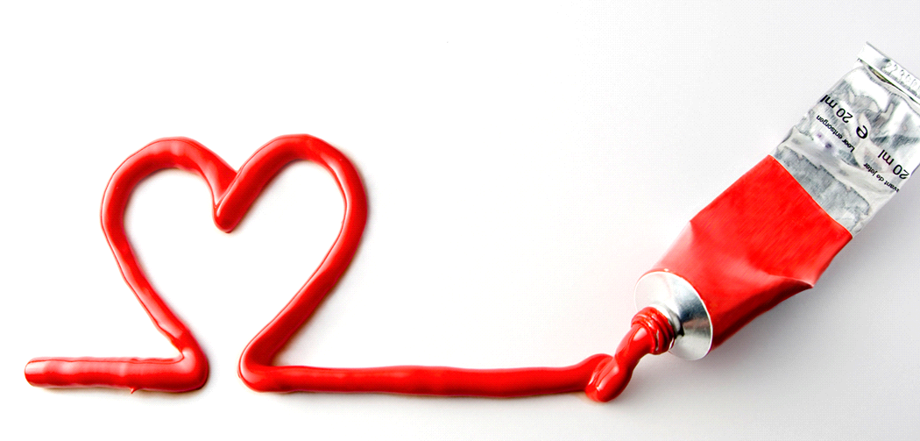

* MCj04357270000[1]
* Yo soy una chica, soy alta y soy normal.

Mis ojos son verdes. Tengo pelo Moreno.

Encendido la foto, tengo una blanca chaqueta, mis pantalones es azule.

Por Ivana , de LOréna

MCj04379780000[1]

1. **Photos des élèves :**

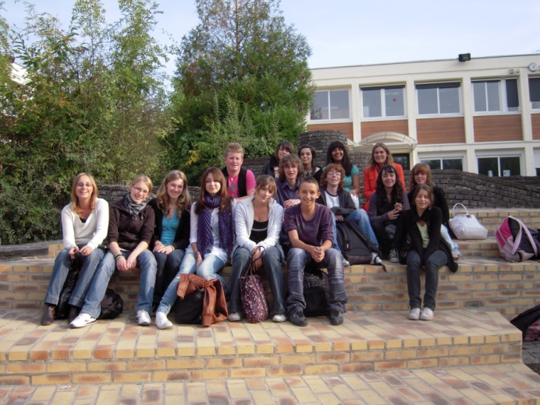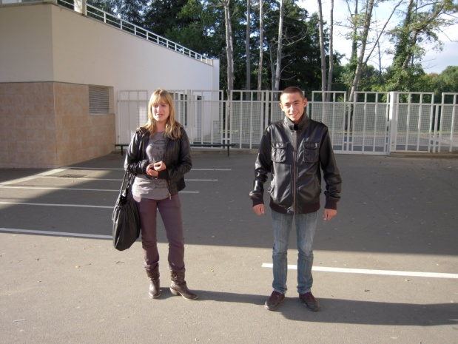les élèves français :

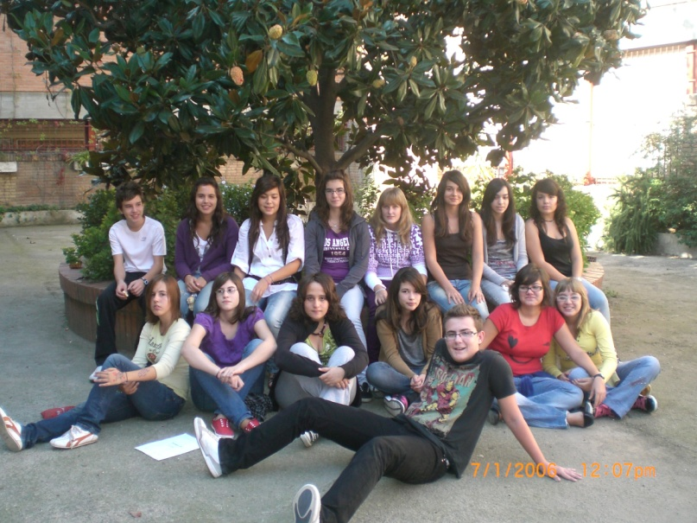les élèves espagnols :

1. **Travail sur la ville :**

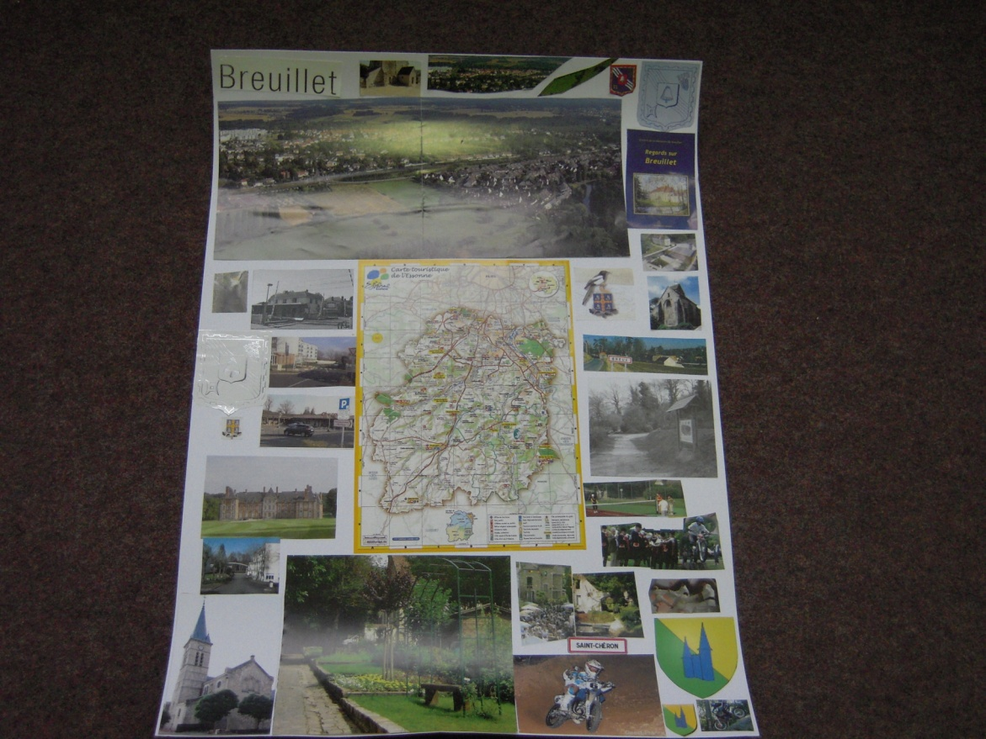

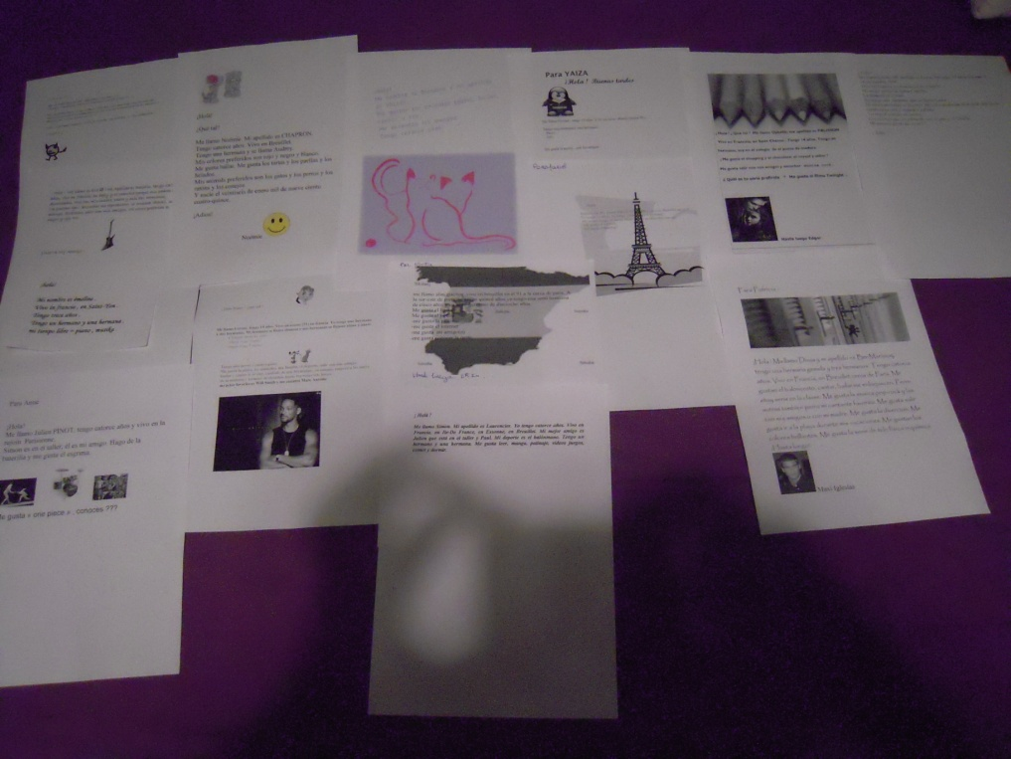

1. **Travail collectif et en groupes sur une affiche de Paris avec intégrations d’éléments de la région de Barcelone.**

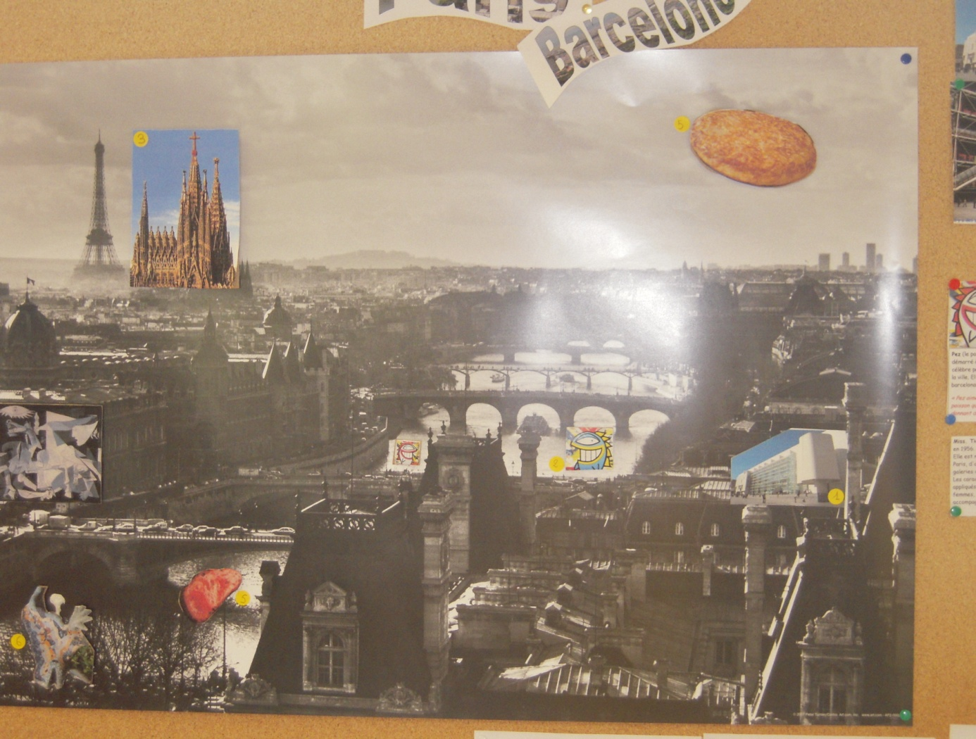

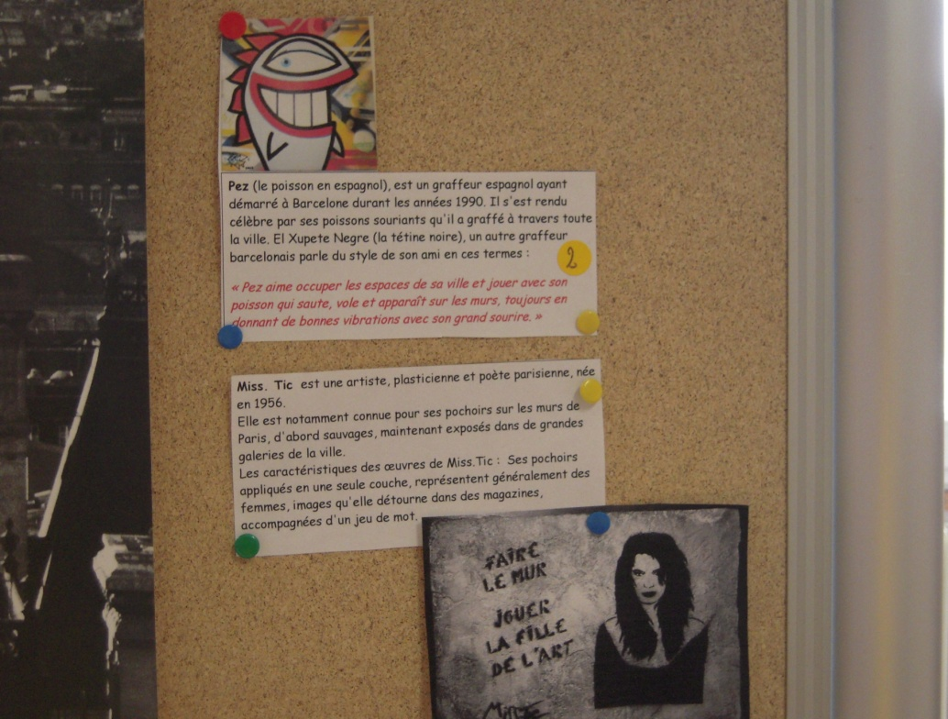

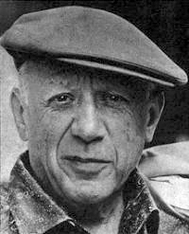

I / Biographie :

Pablo Picasso est né à Malaga, le 25 Octobre 1881. Ses parents sont Don José Ruiz et Maria Picasso Lopez. C’est un peintre cubiste. Ce qui signifie, qu’il dessine ses objets ou personnages avec des formes géométriques, comme des triangles, des cercles ou des carrés.

En 1918, il épouse la danseuse Olga Kochlowa, avec qui, en 1921, il a un enfant appelé Paul.

Picasso continue de peindre jusqu’à sa mort, en 1973, à l’âge de 91 ans. D’innombrables expositions de son œuvre n’ont cessé d’avoir lieu à travers le monde, de son vivant comme après sa mort. Tout un musée lui est consacré à Paris : le musée Picasso.

II /Installation en France:

En 1904, il s’installe définitivement à Paris et loue son premier atelier. En 1907, il fait la rencontre de Georges Braque, avec lequel il fonde le mouvement cubiste.

A ses débuts à Paris, il vivait à l’hôtel où il partageait le logis et l’atelier d’un ami.

Il travaillait infatigablement la nuit.

Après la guerre, il s’installe dans une belle ville, à Vallauris, une petite ville du midi.

III / Les 3 principaux tableaux de Picasso :

Les trois principaux tableaux de Picasso sont :

* Guernica, en Février 1937
* Massacre en Corée, le 18 Janvier 1951 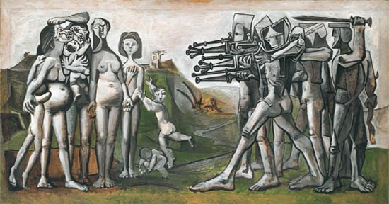

-La femme qui pleure.

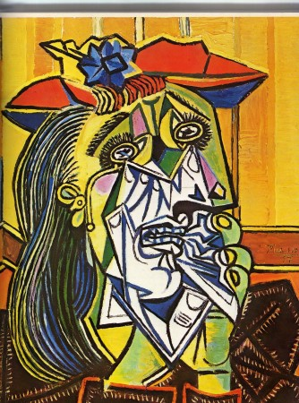

IV / Guernica :

Guernica est le plus célèbre tableau peint par Picasso. Il incarne la guerre qu’a subit l’Espagne contre les Nazis, dirigés par Hitler.

On peut y voir des Espagnol qui souffrent, un taureau qui est un emblème de l’Espagne et un soleil qui peut vouloir dire la lumière ou l’espérance.

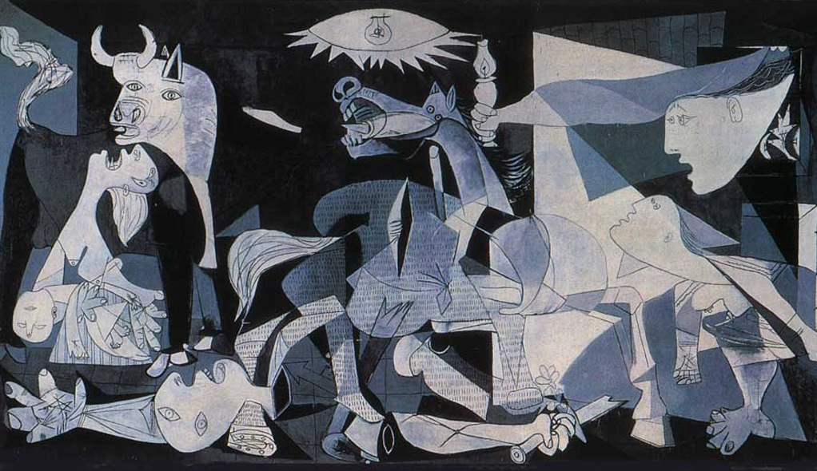

1. **Envoi de la recette de la Galette des rois en espagnol :**

**GALETTE DES ROIS A LA FRANGIPANE**

**TARTA DE REYES CON FRANGIPANE**

**PRESENTACIÓN** :

Es una tradición francesa. Se come el 6 de enero o unos días antes o unos días después.

Se esconde la haba en la tarta de reyes. Una vez cocida, cortamos la tarta y el más jóven se esconde debajo de la mesa para repartir los pedazos de la tarta de Reyes.

La persona que cuscurrea la haba es el Rey y tiene que elegir a su Reina. El primer pedazo está reservado “ es el pedazo para el pobre”.

**INGREDIENTES**

* [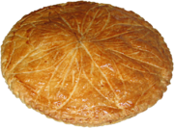](http://fr.wikipedia.org/wiki/Fichier:Galette_des_Rois.png)2 LAMINAS DE HOJALDRE
* 125 G DE ALMENDRAS EN POLVORA
* 125 DE AZUCAR EN POLVORA
* 125 DE MANTEQUILLA BLANDA
* 2 HUEVOS
* 1 YEMA PARA DORAR LA TARTA
* 1 HABA (= una sorpresa)

**ELABORACIÓN**

1. Precalentad vuestro horno Th. 7/8 (220°C)

Para hacer la “frangipane”: Trabajad la mantequilla blanda con el azucar hasta que la mezcla sea homogena y espumosa. Añadid la pólvora de almendra y los dos huevos.Mezclad bien.

1. Desenrollad la hojaldre en el placa del horno conservando la hoja de cocción. Rellenad el centro con la “frangipane” y untad bien la “frangipane” hasta 2 cm del borde. Poned la sorpresa dentro.
2. Recubrid con la secunda hojaldre. Soldad las dos masas empujando todo el borde con vuestros dedos, después dad la vueltra al borde como un dobladillo para cerrar bien. Para acabar, marcad el borde con los dientes de un tenedor.
3. Con un pincel, pintad la superficie de la tarta con una yema mezclada con un poco de agua fría. Con la punta de un cuchillo, dibujad travesaños por encima de la tarta. Picad ligeramente la masa en unos sitios para evitar que se hiche.
4. Coced la tarta durante alrededor de veinticinco minutos en vuestro horno (la tarta tiene que ser bien dorada por encima y por debajo de ella)

¡APROVECHE !

1. **Exemple d’un envoi par mail d’un emploi du temps d’un élève français :**

**MI HORARIO DE CLASE**

**Nombre y apellido : ………DA CRUZ Noemie……………………………..**

|  |  |  |  |  |  |
| --- | --- | --- | --- | --- | --- |
| **HORA** | **LUNES** | **MARTES** | **Miercoles** | **jueves** | **viernes** |
| **9H00-**  **9H55** | **Historia**  **Geografia** | **Historia**  **Geografia** | **Education** | **Espanol** | **Te-**  **Chno-**  **logia** |
| **9H55-**  **10H50** | **Frances** | **Espanol** | **fisica** | **Fisica y Quimica** | **Matématicas** |
| **RECREO** | **RECREO** | **RECREO** | **RECREO** | **RECREO** | **RECREO** |
| **11H05-**  **12H00** | **Technologia** | **Dibujo** | **Ingles** | **Matématicas** | **Inglés** |
| **12H00-**  **13H00** | **Espanol** | **Comer** | **Francés** | **Historia**  **Geografia** | **Comer** |
| **13H00-**  **13H55** | **Comer** | **Francés** |  | **Comer** | **Inglés** |
| **13H55-**  **14H50** | **Matématicas** | **Matématicas** |  | **Ciencas naturales** | **musica** |
| **RECREO** | **RECREO** | **RECREO** | **RECREO** | **RECREO** | **RECREO** |
| **15H05-**  **16H00** | **Edu-**  **cation** |  |  |  |  |
| **16H00-16H55** | **fisica** |  |  |  |  |
| **16H55-**  **17H50** |  |  |  |  |  |

**Comentarios :¡Holá !¿Qué tál ?**

**Aquí es mi horario de tempo, mis asignatura preferidades son el francés, el inglés, el español y las ciencas naturales.**

**Mi día preferido es el Jueves.**

**Yo estoy des vacaciones del 18 diciembre al 3 enero.¿Y tú ?**

**¡¡ Adíos amigos !!**

**Noémie**